中国环境标志简介

一、什么是中国环境标志
中国环境标志是中国官方的产品证明性商标，图形的中心结构表示人类赖以生存的环境，外围的十个环紧密结合，环环紧扣，表示公众参与共同保护环境；同时十个环的“环”字与环境的“环”同字，其寓意为“全民联合起来，共同保护人类赖以生存的环境”。获准使用该标志的产品不仅质量优秀，而且在生产、使用和处理过程中符合特定高标准的环境保护要求，与同类产品相比，具有低毒少害、节约资源等环保优势。

各 国 官 方 环 境 标 志 如 下
韩国

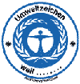

德国
日本

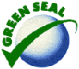
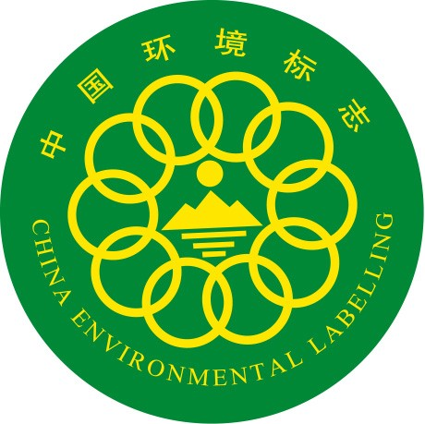
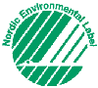
北欧
美国


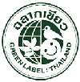

泰国
加拿大

欧洲

一、中国最高级别的产品环保标志
中国环境标志是中国官方的产品证明性商标，依据ISO：14024标准，是中国最高级别的产品环保标志，获准使用该标志的产品不仅质量合格，而且在生产、使用和处理过程中符合特定高标准的环境保护要求，与同类产品相比，具有低毒少害、节约资源等环保优势。
二、国家政策的支持
当前，国家提倡可持续发展、绿色经济、提出要大力发展循环经济，推动实施政府绿色采购制度，中国环境标志产品正是政府和普通消费者绿色采购的选择对象。获环境标志认证的产品将被编入政府绿色采购目录和奥运绿色采购名录。
三、唯 一 、 权威认证机构
1994年，由国家环保局、国家质量技术监督局等11个部委的代表和知名专家组成了中国环境标志产品认证委员会，标志着与国际生态标签运动对接的中国环境标志计划正式启动，中国环境标志开始走入千家万户。2003年根据《中华人民共和国认证认可条例》的要求，国家环保部成立了环境认证中心（中环联合（北京）认证中心有限公司），接替了中国环境标志认证委员会秘书处的认证职能，成为国家授权的唯一授予中国环境标志的机构。
国家环保部环境认证中心是国家环保部根据经济发展的需要成立的认证机构，该机构是国家授权的唯一授予中国环境标志的机构。
四、国际绿色通行证
在环境标志国际互认的大趋势下，2005年初，认证中心已经与韩国、日本和澳大利亚分别签署了环境标志互认协议，并与美国、加拿大、德国等20多个国家组成的全球环境标志网（GEN）及瑞典、加拿大、丹麦等6个国家组成的全球环境产品声明网（GED）加强了交流与合作。这表明中国环境标志作为“绿色通行证”已在国际贸易中开始发挥它的重要。
五、认证范围涵盖多种行业
中国环境标志作为国家官方的产品环保认证，是涵盖所有行业产品的环保标尺。国家“十一五规划”中提出对绿色经济及可持续发展的要求，更加促进中国环境标志在各行业中的推广工作。
截至2008年6月中旬，已有2000余家企业的30000多个型号的产品通过了中国环境标志产品认证，环境标志年产值1000多亿元。目前，国家环保部已经制（修）订了60多项环境标志产品技术要求。
六、极高的消费者认知度
根据国家环保部的万份调查问卷显示：有35%的消费者看中产品的健康、环保特性，其中有69%的人是因为环保特性关系自己和家人的健康，有21%的人认识到产品的环保特性更加关系到周围环境和地球的生态环境。59%的人表示，如果明确知道某种产品确实具有环保优势，他们愿意为此多付10%的钱购买。
通过中国环境标志长达十余年的推广、认证产品范围涵盖了各行业，“拥有十环标志=环保放心”的理念早已深入人心。

七、针对强势企业的认证
中国环境标志不同于一些在市面上广为流行的“各式绿色证书”，对申证企业有严格的审核要求，只有证明其在所属行业中位列前30%强，才有资格正式申请认证，故获得此标志更加代表企业在行业中的地位和实力。
八、政府绿色采购与中国环境标志
国家财政部和国家环保总局联合发布的《环境标志产品政府采购实施意见》和《环境标志产品政府采购清单》，于2008年1月1日起在全国全面实施，该文件规定：各级国家机关、事业单位和团体组织用财政性资金进行采购的，要优先采购环境标志产品，不得采购危害环境及人体健康的产品。

